T.C.
Erzurum Teknik Üniversitesi
Yabancı Diller Yüksekokul Müdürlüğü
AI Lingua Tech
(2025-2026 Eğitim Yılı, Yaşam Merkezi 2)
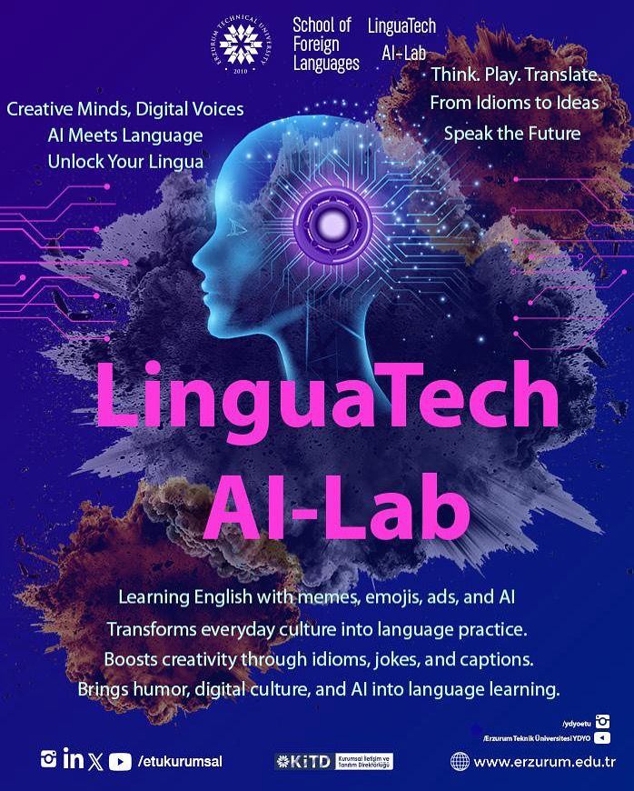
LinguaTech AI-Lab, Yabancı Diller Yüksekokulu bünyesinde faaliyet gösteren ve yapay zekâ destekli uygulamalar aracılığıyla dil öğrenimini yenilikçi, yaratıcı ve etkileşimli bir sürece dönüştüren özgün bir öğrenci kulübüdür. Teknoloji ile yabancı dil eğitimini bir araya getiren kulüp, öğrencilerin İngilizceyi yalnızca akademik bir ders olarak değil; günlük yaşamın, dijital kültürün ve yaratıcı üretimin doğal bir parçası olarak deneyimlemelerine katkı sağlamaktadır.
Kulüp kapsamında düzenli olarak gerçekleştirilen etkinliklerde öğrenciler, yazdıkları İngilizce şiirleri yapay zekâ araçlarıyla görselleştirmekte, popüler kültürde yer alan viral içeriklere özgün İngilizce altyazılar üretmekte ve bu içerikleri dijital tasarımlara dönüştürmektedir. Böylece öğrenciler hem dil becerilerini aktif biçimde kullanmakta hem de yaratıcılıklarını teknoloji destekli üretim süreçleriyle geliştirme fırsatı elde etmektedir. Etkinlikler süresince öğrencilerin yazma, kelime kullanımı, ifade geliştirme ve iletişim becerileri doğal bir öğrenme ortamı içerisinde desteklenmektedir.
LinguaTech AI-Lab’in toplumsal katkı yönü ise öğrencileri dijital çağın gerektirdiği üretim ve iletişim becerileriyle buluşturmasında öne çıkmaktadır. Kulüp, öğrencilerin yapay zekâ teknolojilerini bilinçli ve verimli biçimde kullanmalarını teşvik ederken aynı zamanda dijital okuryazarlık, yaratıcı düşünme, iş birliği ve eleştirel bakış açısı gibi 21. yüzyıl becerilerinin gelişimine katkı sunmaktadır. Farklı bölümlerden öğrencileri ortak üretim ortamlarında bir araya getiren bu çalışmalar, üniversite içinde disiplinlerarası etkileşimi artırmakta ve öğrencilerin sosyal, kültürel ve akademik gelişimlerini desteklemektedir.
Dil öğrenimini güncel teknolojiyle bütünleştiren LinguaTech AI-Lab, öğrencilerin İngilizceyi eğlenceli, üretken ve çağın gerekliliklerine uygun bir ortamda kullanmalarını sağlayarak hem bireysel gelişime hem de üniversitenin toplumsal katkı misyonuna önemli ölçüde destek veren yenilikçi bir öğrenme platformu olarak dikkat çekmektedir.

